2022年江门市国民经济和社会发展统计公报
江门市统计局 国家统计局江门调查队
2023年5月6日

2022年，党的二十大胜利召开，是党和国家历史上极为重要的一年，也是江门改革发展历史上具有重要意义的一年。一年来，江门始终坚持以习近平新时代中国特色社会主义思想为指导，全面贯彻党的二十大精神，深入贯彻习近平总书记对广东系列重要讲话和重要指示精神，坚持稳中求进工作总基调，完整、准确、全面贯彻新发展理念，深入落实省委、省政府“1+1+9”工作部署和市委“1+6+3”工作安排，统筹疫情防控和经济社会发展，加快构建新发展格局，着力推动高质量发展，经济社会大局保持稳定，奋力朝着现代化建设目标迈进。

一、综 合
根据广东省地区生产总值统一核算结果，2022年江门实现地区生产总值（初步核算数）3773.41亿元，比上年增长3.3%。其中，第一产业增加值324.61亿元，增长7.0%；第二产业增加值1723.64亿元，增长4.6%；第三产业增加值1725.16亿元，增长1.3%。三次产业结构比重为8.6∶45.7∶45.7，第二产业比重提高0.6个百分点，创2018年以来新高。人均地区生产总值78146元（按年平均汇率折算为11618美元），增长3.1%。
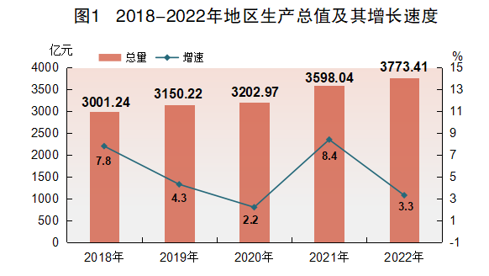
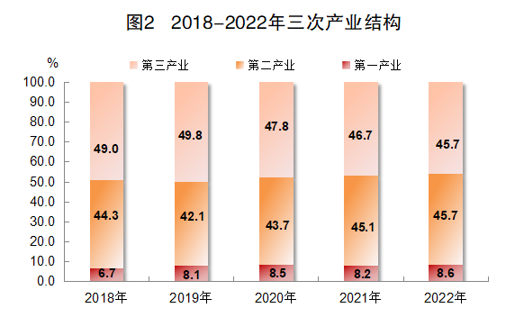
2022年末，全市常住人口482.22万人，其中城镇常住人口327.19万人，占常住人口比重（常住人口城镇化率）67.85%，比上年末提高0.01个百分点。年末公安户籍人口403.41万人。全年出生人口2.99万人，出生率为7.42‰；死亡人口3.11万人，死亡率为7.71‰。
表1 2022年全市及各县（市、区）人口数
区域 | 常住人口（万人） | 常住人口城镇化率（%） | 户籍人口（万人）
全市 | 482.22 | 67.85 | 403.41
蓬江 | 86.83 | 96.94 | 53.82
江海 | 37.74 | 100.00 | 19.01
新会 | 91.12 | 66.43 | 76.56
台山 | 89.80 | 47.49 | 95.75
开平 | 74.50 | 57.34 | 68.25
鹤山 | 54.07 | 63.47 | 39.62
恩平 | 48.16 | 52.04 | 50.38
全年居民消费价格比上年上涨2.2%。分类别看，食品烟酒类价格上涨1.2%，衣着类价格上涨2.0%，居住类价格上涨1.4%，生活用品及服务类价格上涨1.8%，交通通信类价格上涨6.0%，教育文化娱乐类价格上涨1.5%，医疗保健类价格上涨1.8%，其他用品及服务类价格上涨2.0%。工业生产者出厂价格上涨2.8%，其中轻工业上涨2.9%，重工业上涨2.6%。商品零售价格上涨3.8%。

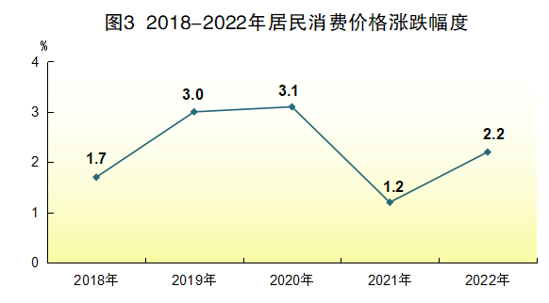
表2 2022年居民消费价格指数
指标名称 | 价格指数  （上年=100） | 涨跌幅度（%）
居民消费价格 | 102.2 | 2.2
一、食品烟酒类 | 101.2 | 1.2
#粮 食 | 101.7 | 1.7
鲜 菜 | 101.5 | 1.5
畜 肉 | 92.1 | -7.9
水产品 | 99.7 | -0.3
蛋 类 | 108.6 | 8.6
鲜 果 | 109.6 | 9.6
二、衣着类 | 102.0 | 2.0
三、居住类 | 101.4 | 1.4
四、生活用品及服务类 | 101.8 | 1.8
五、交通通信类 | 106.0 | 6.0
六、教育文化娱乐类 | 101.5 | 1.5
七、医疗保健类 | 101.8 | 1.8
八、其他用品及服务类 | 102.0 | 2.0
全年城镇新增就业45112人，失业人员再就业28917人，就业困难人员实现就业2230人。促进创业人数6850人。
年末市场主体69.47万户，其中“四上”企业5726家。年末实有私营企业9.50万户，注册资金3504.10亿元，分别比上年增长7.5%、16.4%；个体工商户57.97万户，注册资金571.94亿元，分别增长7.7%、84.4%。
全年税收总收入397.62亿元，比上年下降22.1%。其中，工业收入200.53亿元，下降19.4%；房地产业收入51.75亿元，下降42.6%；批发零售业收入46.91亿元，增长16.5%；金融业收入27.67亿元，下降8.0%；租赁和商务服务业收入9.54亿元，下降23.1%。
全年地方一般公共预算收入263.00亿元，剔除留抵退税因素后同比增长0.2%（以下简称同口径）。其中，税收收入139.85亿元，同口径下降10.8%。全年地方一般公共预算支出453.58亿元，比上年下降1.5%。其中，教育支出90.23亿元，增长0.6%；社会保障和就业支出84.99亿元，增长3.7%；卫生健康支出52.44亿元，增长0.5%。

二、农 业
全年农林牧渔业总产值595.20亿元，比上年增长7.7%。分行业看，农业（种植业）增长6.1%，林业增长12.5%，牧业增长6.3%，渔业增长9.1%，农林牧渔专业及辅助活动增长11.5%。
全年粮食作物播种面积280.7万亩，比上年增长0.5%；糖蔗种植面积1.2万亩，下降4.5%；油料种植面积18.7万亩，下降1.2%；蔬菜种植面积115.6万亩，增长2.9%。
全年粮食产量99.0万吨，比上年增长0.4%。糖蔗产量7.6万吨，下降4.8%；油料产量3.4万吨，增长2.3%；蔬菜产量197.4万吨，增长9.0%；水果产量40.3万吨，增长0.4%。

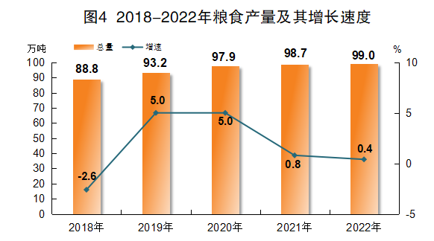
全年肉类总产量34.4万吨，增长7.3%。其中，猪肉产量17.6万吨，增长6.7%；禽肉产量16.6万吨，增长7.9%。全年水产品产量91.0万吨，增长9.6%。
年末农业机械总动力186万千瓦，比上年增长1.17%。

三、工业和建筑业
全年全部工业增加值比上年增长4.0%。年末规模以上工业企业3047家，全年增加值增长3.1%，其中，国有及国有控股企业增长0.4%，外商及港澳台投资企业下降1.3%，股份制企业增长6.3%。分轻重工业看，轻工业增长3.2%，重工业增长3.0%。分企业规模看，大型企业增长6.3%，中型企业增长0.1%，小微型企业增长3.0%。

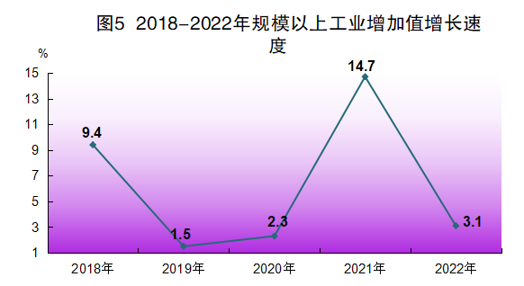
规模以上先进制造业增加值比上年增长4.9%，占规模以上工业增加值的比重为41.9%，比上年提高1.1个百分点。其中，先进装备制造业增长8.8%，新材料制造业增长9.1%，先进轻纺制造业增长3.6%，高端电子信息制造业增长2.3%，生物医药及高性能医疗器械增长2.1%，石油化工产业下降0.4%。
规模以上高技术制造业增加值比上年增长5.8%，占规模以上工业增加值的比重为12.3%。其中，计算机及办公设备制造业增长11.8%，电子及通信设备制造业增长6.2%，医疗仪器设备及仪器仪表制造业增长8.1%，医药制造业增长0.3%。
规模以上优势传统产业增加值比上年增长3.6%。其中，食品饮料业增长12.5%，家具制造业增长7.2%，建筑材料业增长3.5%，纺织服装业下降0.5%，金属制品业下降5.6%，家用电力器具制造业下降7.9%。
六大高耗能行业增加值比上年增长4.4%。其中，黑色金属冶炼及压延加工业增长16.7%，非金属矿物制品业增长9.0%，电力、热力生产和供应业下降0.1%，化学原料和化学制品制造业增长0.4%，有色金属冶炼及压延加工业下降4.1%，石油、煤炭及其他燃料加工业下降28.9%。
全年规模以上工业企业利润174.97亿元，同比下降25.5%，其中制造业利润下降19.2%；采矿业下降24.2%。分经济类型看，国有控股企业利润下降65.9%，股份制企业下降13.7%；外商及港澳台商投资企业下降41.9%。全年规模以上工业企业每百元营业收入中的营业成本为86.11元,比上年增加0.68元；营业收入利润率为3.28%，下降1.01个百分点。年末规模以上工业企业资产负债率59.81%，比上年末上升0.57个百分点。
表3 2022年主要工业产品产量情况
产品名称 | 计量单位 | 产量 | 增长（%）
饲料 | 万吨 | 470.10 | 4.2
布 | 万米 | 10708.70 | -3.2
服装 | 万件 | 6389.70 | -18.8
家具 | 万件 | 1266.38 | -16.6
机制纸及纸板 | 万吨 | 265.79 | 5.9
涂料 | 万吨 | 69.80 | -8.0
化学纤维 | 万吨 | 11.99 | -25.3
塑料制品 | 万吨 | 61.72 | -12.3
水泥 | 万吨 | 483.80 | -19.6
平板玻璃 | 万重量箱 | 3579.78 | 13.5
铝材 | 万吨 | 23.45 | 41.2
金属集装箱 | 万立方米 | 828.94 | -35.0
日用不锈钢制品 | 万吨 | 12.19 | -35.0
摩托车 | 万辆 | 380.45 | -11.9
原电池及原电池组 | 万只 | 64179.40 | -10.6
房间空气调节器 | 万台 | 524.12 | -2.3
家用电风扇 | 万台 | 2982.31 | -11.1
家用洗衣机 | 万台 | 166.61 | -18.9
打印机 | 万台 | 327.84 | -3.2
印制电路板 | 万平方米 | 1095.08 | -5.1
灯具及照明装置 | 万只 | 29527.65 | 3.6
年末具有资质等级的总承包和专业承包建筑企业328个，比上年增加42个；实现建筑业总产值428.76亿元，比上年增长16.7%。

四、服务业
全年批发和零售业增加值205.62亿元，比上年下降1.6%；住宿和餐饮业增加值59.80亿元，下降4.4%；金融业增加值281.06亿元，增长7.4%；房地产业增加值229.90亿元，下降4.3%；交通运输、仓储和邮政业增加值102.40亿元，下降3.7%；营利性服务业增加值392.24亿元，增长1.8%；非营利性服务业增加值442.70亿元，增长3.8%。现代服务业增加值1008.89亿元，增长1.7%，占服务业增加值比重58.5%，比上年提升0.4个百分点。
全年规模以上服务业企业实现营业收入233.26亿元，比上年下降2.8%；利润总额19.33亿元，下降24.3%。分行业看，居民服务、修理和其他服务业营业收入增长18.6%，科学研究和技术服务业增长6.9%，卫生和社会工作增长6.5%，信息传输、软件和信息技术服务业下降6.1%，租赁和商务服务业下降8.8%，水利、环境和公共设施管理业下降24.3%。
全年水陆货运量17805万吨，比上年下降4.1%；货运周转量147.55亿吨公里，下降6.1%。水陆客运量936万人，下降31.2%；客运周转量6.37亿人公里，下降35.6%。港口货物吞吐量9628万吨，下降8.4%。
全年邮政业务总量26.53亿元（2020年不变价），增长8.2%；快递业务量1.90亿件，增长2.7%；电信业务总量58.78亿元（2021年不变价），增长22.0%。年末电话总用户653.1万户，其中，移动电话用户566.3万户，固定电话用户86.8万户。年末5G用户206.2万户，固定宽带用户187.5万户。年末移动基站4.0万个，其中，5G基站7154个。
年末公路通车里程9877公里，其中，高速公路616公里，一级公路971公里。公路密度104公里/百平方公里。年末铁路运营里程220公里。年末民用汽车保有量112.02万辆，增长7.0%，其中私人汽车102.19万辆，增长7.2%。新能源汽车保有量3.82万辆，增长118.7%。摩托车保有量136.35万辆，下降4.9%。挂车7767辆，增长1.5%。年末拥有民用运输机动船320艘。

五、固定资产投资
全年固定资产投资比上年下降0.8%。分投资主体看，国有投资增长21.6%，民间投资下降10.2%，港澳台及外商投资下降2.0%。分产业看，第一产业投资下降22.6%；第二产业投资增长19.3%，其中工业投资增长19.2%，制造业投资增长18.9%，技改投资增长1.7%；第三产业投资下降12.3%。工业投资占全部投资的44.2%，占比为近5年最高；民间投资占固定资产投资的比重为59.8%。基础设施投资增长10.4%，其中，电力、燃气及水生产和供应业类项目投资增长16.8%，水利、环境和公共设施管理类项目投资增长15.0%，交通运输类项目投资增长5.0%，信息传输（电信）类项目投资下降41.8%。高技术产业投资增长63.8%，占工业投资的比重为17.3%。

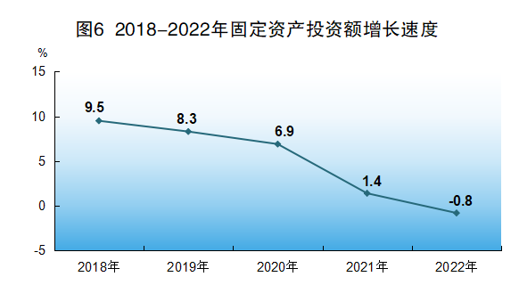
全年房地产开发投资比上年下降23.4%。商品房施工面积4228.73万平方米，下降9.3%；竣工面积614.50万平方米，下降1.9%；销售面积599.21万平方米，下降17.3%，其中住宅销售面积500.25万平方米，下降19.2%；销售额451.87亿元，下降21.8%。
表4 2022年分行业固定资产投资增长速度
行业名称 | 比上年增长（%）
固定资产投资 | -0.8
农、林、牧、渔业 | -31.4
采矿业 | 62.5
制造业 | 18.9
电力、燃气及水生产和供应业 | 16.8
批发和零售业 | -18.4
交通运输、仓储和邮政业 | 8.4
住宿和餐饮业 | -9.4
信息传输、软件和信息技术服务业 | -41.8
金融业 | -52.7
房地产业 | -23.4
租赁和商务服务业 | -40.1
科学研究和技术服务业 | -43.8
水利、环境和公共设施管理业 | 15.1
居民服务、修理和其他服务业 | -60.8
教育 | -13.7
卫生和社会工作 | 66.9
文化、体育和娱乐业 | -65.0
公共管理、社会保障和社会组织 | 63.0

六、国内贸易
全年社会消费品零售总额1309.05亿元，比上年增长2.4%。按经营地统计，城镇消费品零售额1017.13亿元，增长2.3%；乡村消费品零售额291.92亿元，增长2.9%。从消费形态看，商品零售1192.54亿元，增长2.6%；餐饮收入116.51亿元，增长0.2%。

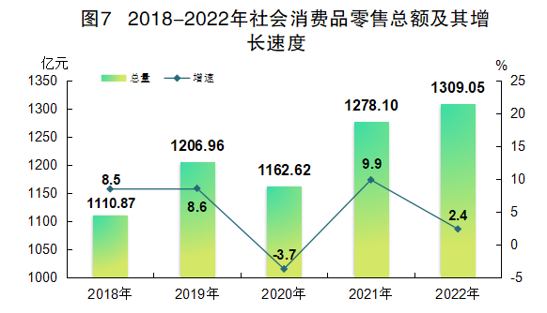
在限额以上批发和零售业商品零售额中，粮油、食品、饮料、烟酒类比上年增长4.4%，服装、鞋帽、针纺织品类增长28.6%，化妆品类下降12.9%，金银珠宝类下降9.2%，日用品类增长6.9%，体育、娱乐用品类增长167.8%，电子出版物及音像制品类下降82.2%，书报杂志类增长44.7%，家用电器和音像器材类下降14.9%，中西药品类增长5.8%，文化办公用品类增长8.7%，通信器材类增长5.1%，石油及制品类增长16.8%，汽车类增长2.6%，建筑及装潢材料类增长50.7%。全年限额以上单位通过公共网络实现的商品零售额增长0.8%，占限额以上单位商品零售额的10.7%。

七、对外经济
全年货物进出口总额1772.6亿元，比上年下降0.9%。其中，进口326.1亿元，增长0.7%；出口1446.5亿元，下降1.3%。对“一带一路”沿线国家进出口446.7亿元，增长7.4%。对RCEP贸易伙伴进出口394.0亿元，增长6.0%。

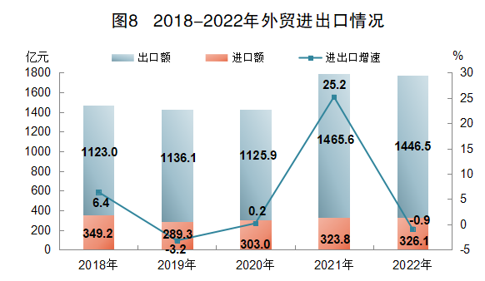

表5 2022年货物进出口总额及增长速度
指 标 | 金额（亿元） | 比上年增长（%）
货物进出口总额 | 1772.6 | -0.9
货物出口额 | 1446.5 | -1.3
其中：一般贸易 | 1122.6 | -0.3
加工贸易 | 321.9 | -4.3
保税物流 | 1.8 | -31.1
其中：“一带一路”沿线国家 | 351.4 | 11.0
RCEP贸易伙伴 | 297.3 | 10.6
货物进口额 | 326.1 | 0.7
其中：一般贸易 | 244.4 | 11.8
加工贸易 | 68.6 | -22.3
保税物流 | 7.0 | -9.0
其中：“一带一路”沿线国家 | 95.3 | -4.1
RCEP贸易伙伴 | 96.7 | -6.1
表6 2022年主要商品出口金额及增长速度
商品名称 | 金额（亿元） | 比上年增长（%）
家用电器 | 181.5 | -11.7
摩托车 | 86.3 | 2.3
印刷电路 | 82.8 | 9.8
塑料制品 | 57.6 | 4.9
纺织纱线、织物及其制品 | 55.3 | -3.1
家具及其零件 | 50.2 | -1.4
集装箱 | 47.2 | -33.1
农产品 | 40.8 | 12.1
服装及衣着附件 | 39.8 | 20.2
不锈钢制餐桌、厨房或其他家用器具及其零件 | 38.8 | -6.2
表7 2022年对主要贸易伙伴进出口总额及增长速度
国家和地区 | 金额（亿元） | 比上年增长（%）
美国 | 285.9 | -9.6
欧盟 | 241.5 | -12.2
东盟 | 219.5 | 14.0
中国香港 | 218.2 | -1.3
韩国 | 59.2 | 8.0
全年新设立外商直接投资项目395个，比上年减少37个。合同利用外资124.74亿元，实际利用外资35.20亿元，分别比上年增长100.4%、53.2%。在实际利用外资的主要行业中，制造业24.35亿元，信息传输、软件和信息技术服务业3.87亿元，房地产业2.00亿元，交通运输、仓储和邮政业1.86亿元，科学研究和技术服务业1.78亿元；在实际利用外资的主要来源地中，亚洲34.48亿元，其中香港22.64亿元，新加坡10.13亿元，澳门1.13亿元；欧洲0.24亿元。

八、金融
年末中外资金融机构本外币存款余额6570.65亿元，比上年末增长12.0%，其中，境内存款余额6324.08亿元，增长12.4%，境内存款中住户存款4266.61亿元，增长13.5%；境外存款余额246.56亿元，增长3.3%。年末中外资金融机构本外币贷款余额5497.83亿元，增长10.6%，其中，境内贷款余额5454.76亿元，增长10.6%，境内贷款中住户贷款2266.70亿元，增长7.7%；境外贷款余额43.07亿元，增长10.1%。
年末拥有沪深交易所上市公司15家，市价总值944.41亿元。全年上市公司通过资本市场累计筹资6.42亿元。全国股转系统新三板挂牌企业16家。证券公司经营机构47家，期货公司经营机构3家；全市证券公司营业部总交易额2.05万亿元，下降0.97%。
年末各类保险公司63家，保险专业中介机构48家。全年保费收入180.33亿元，比上年增长8.1%，其中，寿险公司保费收入133.75亿元，增长5.4%；财险公司保费收入46.59亿元，增长16.8%。各项赔付支出共45.66亿元，增长15.7%，其中，寿险公司赔付支出21.75亿元，增长19.5%；财险公司赔付支出23.91亿元，增长12.4%。

九、人民生活和社会保障
全年居民人均可支配收入38756元，比上年增长4.6%，扣除价格因素实际增长2.3%。
全年城镇居民人均可支配收入45400元，比上年增长4.1%。其中，工资性收入31997元，占全部可支配收入的70.5%。

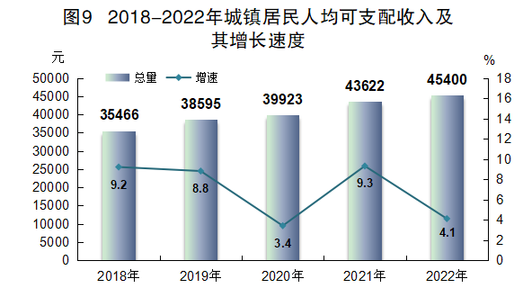
全年农村居民人均可支配收入24742元，比上年增长5.8%。其中，工资性收入18275元，占全部可支配收入的73.9%。

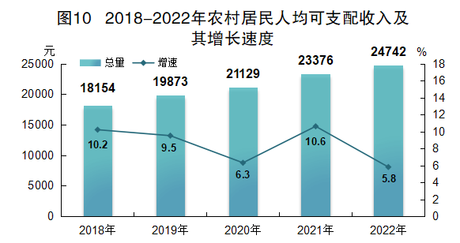
全年居民人均消费支出24539元，比上年增长1.4%。分城乡看，城镇居民人均消费支出28183元，增长1.0%；农村居民人均消费支出16853元，增长2.6%。全市居民恩格尔系数为37.8%，比上年上升0.4个百分点。
全年全市养老、失业、工伤保险基金总收入336.01亿元，其中企业养老保险252.53亿元。全年全市基本医疗和生育保险统筹基金收入108.82亿元，其中城镇职工医保基金收入86.10亿元，城乡居民医保基金收入22.72亿元。城镇职工基本养老保险参保人数169.87万人，城乡居民基本养老保险参保人数150.25万人，城镇职工医保参保人数178.81万人，城乡居民医保参保人数241.27万人，失业保险参保人数105.31万人，工伤保险参保人数112.27万人，生育保险参保人数118.64万人。年末领取养老金的离休、退休人数43.94万人，养老、失业、工伤保险基金总支出339.24亿元，基本医疗和生育保险基金总支出77.73亿元。
年末拥有社会福利院6间，福利院床位2875张，收寄养人数1441人；敬老院44间，敬老院床位4397张，供养人数1916人。拥有社区服务设施2306个，社区服务中心覆盖率100%。全年共销售福利彩票6.36亿元，筹集福利彩票公益金6878万元。年末每万人拥有社会组织数量为6.05个，注册志愿者总人数72.35万人，2022年新增5.01万人，全部志愿者人均参与志愿服务44.63个小时。
2022年全市居民最低生活保障标准950元/人月，比上年提高18元/人月。年末最低生活保障对象户数16477户，人数30785人。全年共发放低保救济金2.54亿元，比上年增长1.9%。年末特困供养人数9590人，全年落实供养经费1.99亿元，增长6.7%。全年全市医疗救助总支出1.02亿元。其中，门诊和住院医疗费用救助支出8487万元，救助32.61万人次；医疗救助资助参保支出1669万元，资助参保44390人。

十、教育和科学技术
全年高等教育(含成人高等教育)招生5.40万人，在校学生12.62万人，毕业生2.84万人。中等职业教育学校招生1.19万人，在校学生3.35万人，毕业生1.00万人。普通高中招生2.93万人，在校学生8.61万人，毕业生2.71万人。初中招生5.53万人，在校学生15.78万人，毕业生4.76万人。小学招生5.78万人，在校学生36.04万人，毕业生5.62万人。幼儿园入园儿童4.55万人，在园幼儿15.78万人。小学学龄儿童入学率100%，小学升学率100%，初中适龄少年入学率100%，初中升学率99.19%，高中升学率97.04%。
全年地方财政科学技术支出16.73亿元。全市高新技术企业2694家，省级以上创新平台517家，省级工程技术研究中心431家，市（县）属科学研究开发机构17家。年末有效发明专利拥有量5755件；专利授权量20501件，其中，发明专利1183件，实用新型12072件，外观设计7246件。全市拥有各类专业技术人员23.59万人，比上年增加13375人，其中中级职称以上9.66万人，增加4772人。

十一、文化、旅游、体育和卫生
全年地方财政文化旅游体育与传媒支出8.46亿元，比上年下降30.0%。年末全市拥有群众文化艺术馆8间，文化站73个。拥有公共图书馆8间，公共图书馆藏书量666万册，图书馆全年流通197.49万人次，图书外借151.09万册次，图书馆阅览室座席5023个。拥有博物馆10个，博物馆藏品7.73万件，其中一级藏品5件。拥有广播电视台6个，广播电台节目7套。广播人口综合覆盖率100%，电视人口综合覆盖率100%。
全年旅游收入94.88亿元，比上年下降24.0%。全年接待游客1232.87万人次，下降12.6%。其中，接待一日游游客593.96万人次，下降6.2%；接待过夜游客638.91万人次，下降17.8%。年末全市拥有体育场馆33个，市级体育协会（俱乐部）48家，拥有国家级社会体育指导员19名，一级社会体育指导员352名，二级社会体育指导员1924名，三级社会体育指导员9744名。全市体育彩票销售额7.67亿元。江门籍体育健儿在国内赛事中，获得6项冠军，1项亚军，1项季军；在省级赛事中，获得17项冠军，13项亚军，25项季军。
年末全市有医疗卫生机构(含各类门诊，下同)1767个，其中医院57个。医疗卫生机构实有床位26305张，其中医院床位19556张。医疗卫生机构在岗职工42556人，其中卫生技术人员35999人。卫生技术人员中执业（助理）医师12252人，注册护士17335人，药师（士）2235人，技师（士）2033人，其他卫生技术人员2144人。

十二、资源、环境和安全生产
年末全市海域面积4880.47平方公里，大陆海岸线409.12公里，拥有大小海岛352个（含赤鼻岛），其中有居民海岛6个、无居民海岛346个，海岛面积251.85平方公里。
全年规模以上工业综合能源消费量1007.2万吨标准煤，比上年增长4.5%。全年全社会用电量342.37亿千瓦时，比上年下降2.4%。分产业看，第一产业用电量19.02亿千瓦时，增长9.1%；第二产业用电量223.25亿千瓦时，下降5.2%，其中工业用电量下降5.9%；第三产业用电量52.53亿千瓦时，增长0.3%。城镇居民生活用电量29.05亿千瓦时，增长3.9%；乡村居民生活用电量18.52亿千瓦时，增长6.1%。
全年水资源总量158.92亿立方米。年平均气温22.9摄氏度，比去年同期偏低0.8摄氏度；年降雨量2369.6毫米，比去年同期偏多646.4毫米；年日照量1786.1小时，比去年同期偏少145.6小时。
全年全市空气质量综合指数为3.40，比上年改善1.2%，空气质量优良天数占比为81.9%。二氧化硫（SO₂）、二氧化氮（NO₂）、可吸入颗粒物（PM₁₀）、细颗粒物（PM_{2.5}）、臭氧（O₃日最大8小时均值第90百分位数）、一氧化碳（CO日均值第95百分位数）年平均浓度分别为7微克/立方米、27微克/立方米、40微克/立方米、20微克/立方米、194微克/立方米、1毫克/立方米。PM₁₀、NO₂浓度比上年分别改善11.1%、10.0%，SO₂、CO浓度与上年持平，PM_{2.5}浓度降至20微克/立方米，比上年改善13.0%，创有监测记录以来最好水平，连续三年优于世卫组织第二过渡阶段标准值（25微克/立方米）。
全年全市15个地表水国考、省考断面水质优良比例93.3%，无劣Ⅴ类断面。县级及以上城市集中式饮用水水源地水质达标率100%。全市近岸海域水质优良（一、二类）面积比例为76.4%，比上年提升2.1个百分点。年末拥有城市（县城）污水处理设施16座，处理能力118.8万吨/日；城市生活垃圾无害化处理率100%。城市昼间区域环境噪声平均值为58.3分贝，优于国家区域环境噪声2类区昼间标准。道路交通干线两侧昼间等效声级为68.1分贝，符合国家4类区昼间标准。
全年农作物受灾面积7802.95公顷。自然灾害受灾8.63万人次，自然灾害直接经济损失3.25亿元。全市共发生生产安全事故225起，死亡139人，受伤140人，直接经济损失893万元，比上年下降75.6%。事故起数分行业看，制造业2起，建筑业1起，交通运输、仓储和邮政业222起。道路交通万车死亡率为1.72人，比上年增加0.45人。

注：
1.本公报中2022年数据为初步统计数，统计图中2018-2021年数据为年报数。按照我国地区生产总值统一核算和数据发布制度规定，地区生产总值核算包括初步核算和最终核实两个步骤。根据国民经济核算制度，广东省统计局对江门2021年地区生产总值进行了最终核实，2021年江门地区生产总值现价总量为3598.04亿元。
2.地区生产总值、三次产业及相关行业增加值、人均地区生产总值绝对数按现价计算，增长速度按可比价计算；地方一般公共预算收入增长速度按可比口径计算（扣除留抵退税）。
3.规模以上工业统计口径为年主营业务收入2000万元及以上的工业企业。
4.固定资产投资项目统计起点由计划总投资50万元提高到500万元，增速为可比口径。
5.限额以上批发和零售业统计标准为：批发业年主营业务收入2000万元及以上；零售业年主营业务收入500万元及以上。
6.规模以上服务业范围包括：（1）年营业收入2000万元及以上的交通运输、仓储和邮政业，信息传输、软件和信息技术服务业，水利、环境和公共设施管理业，卫生行业法人单位；（2）年营业收入1000万元及以上的房地产业（不含房地产开发经营），租赁和商务服务业，科学研究和技术服务业，教育行业法人单位；（3）年营业收入500万元及以上的居民服务、修理和其他服务业，文化、体育和娱乐业，社会工作行业法人单位。
7.2015年起，“地方公共财政预算收入”更名为“地方一般公共预算收入”；各项金融机构存款余额中，“单位存款”更名为“非金融企业存款”、“储蓄存款”更名为“住户存款”。
8.先进制造业包括高端电子信息制造业，先进装备制造业，石油化工产业，先进轻纺制造业，新材料制造业，生物医药及高性能医疗器械。装备制造业包括金属制品业，通用设备制造业，专用设备制造业，汽车制造业，铁路、船舶、航空航天和其他运输设备制造业，电气机械和器材制造业，计算机、通信和其他电子设备制造业，仪器仪表制造业。
9.高技术制造业包括医药制造业，航空、航天器及设备制造业，电子及通信设备制造业，计算机及办公设备制造业，医疗仪器设备及仪器仪表制造业，信息化学品制造业。六大高耗能行业包括石油、煤炭及其他燃料加工业，化学原料及化学制品制造业，非金属矿物制品业，黑色金属冶炼及压延加工业，有色金属冶炼及压延加工业，电力热力的生产和供应业。
10.基础设施投资包括电力、热力、燃气及水生产和供应业，交通运输、邮政业，电信、广播电视和卫星传输服务业，互联网和相关服务业，水利、环境和公共设施管理业投资。
11.软件和信息技术服务业包括软件开发、集成电路设计、信息系统集成和物联网技术服务、运行维护服务、信息处理和存储支持服务、信息技术咨询服务、数字内容服务和其他信息技术服务等行业。
12.《区域全面经济伙伴关系协定》（RCEP）其他成员国包括印度尼西亚、马来西亚、菲律宾、泰国、新加坡、文莱、柬埔寨、老挝、缅甸、越南、日本、韩国、澳大利亚、新西兰。
13.从2019年开始，已实现合并的广播电台、电视台纳入“广播电视台”指标统计，“广播电视台”包括市、县（市、区）广播电视台。
14. 2020年起，全国文旅系统对旅游数据实行新的统计口径。2022年旅游数据为初步测算数。
15.志愿者统计数据口径为正式志愿者，正式志愿者是指完成一次志愿服务活动和一次志愿服务培训，均相应获得志愿服务时数，且转正后获得志愿者编号的志愿者。

资料来源：
本公报中户籍人口、机动车拥有量、道路交通事故数据来自市公安局；城镇就业和失业、专业技术人员、社会保障数据来自市人力资源和社会保障局、市医疗保障局；专利、私营企业和个体工商户数据来自市市场监督管理局；税收数据来自市税务局；财政数据来自市财政局；农机总动力数据、水产品产量数据来自市农业农村局；海域和海岛面积、大陆海岸线数据来自市自然资源局；货物进出口数据来自江门海关；利用外商直接投资数据来自市商务局；公路里程和密度、民用运输船舶、公路和水路运输、港口货物吞吐量数据来自市交通运输局；铁路里程数据来自市发展改革局；邮政业务总量数据来自市邮政管理局；通信业务总量、电话用户、（固定）互联网宽带用户数据由省反馈；移动基站数据来自市工业和信息化局；货币金融数据来自人民银行江门市中心支行；上市公司数据来自市金融工作局；保险数据来自江门银保监分局；高新技术企业、科技计划项目数据来自市科学技术局；高等教育数据来自五邑大学、江门职业技术学院、江门开放大学、广东南方职业学院、江门中医药职业学院、江门幼儿师范高等专科学校、广东邮电职业技术学院江门校区和广州华立学院江门校区，其他教育数据来自市教育局；广播电视、公共图书馆、文化馆（站）、博物馆、旅游、体育数据来自市文化广电旅游体育局；卫生数据来自市卫生健康局；社会福利机构、福利彩票、社会组织、低保特困数据来自市民政局；志愿者数据来自共青团江门市委员会；气象数据来自市气象局；环境监测数据来自市生态环境局；水资源数据来自市水利局；农作物受灾面积、自然灾害受灾面积及直接经济损失和安全事故数据来自市应急管理局；物价、居民收入和消费支出数据来自国家统计局江门调查队；其他数据来自市统计局。

附表：
2022年江门市经济社会发展主要指标
指标名称 | 单位 | 绝对值 | 增速（%）
地区生产总值 | 亿元 | 3773.41 | 3.3
其中:第一产业增加值 | 亿元 | 324.61 | 7.0
第二产业增加值 | 亿元 | 1723.64 | 4.6
第三产业增加值 | 亿元 | 1725.16 | 1.3
农林牧渔业总产值 | 亿元 | 595.20 | 7.7
粮食产量 | 万吨 | 99.0 | 0.4
规模以上工业增加值 | 亿元 | 1359.35 | 3.1
固定资产投资 | 亿元 | — | -0.8
其中：工业投资 | 亿元 | — | 19.2
基础设施投资 | 亿元 | — | 10.4
房地产开发投资 | 亿元 | — | -23.4
社会消费品零售总额 | 亿元 | 1309.05 | 2.4
进出口总额 | 亿元 | 1772.6 | -0.9
其中：出口总额 | 亿元 | 1446.5 | -1.3
进口总额 | 亿元 | 326.1 | 0.7
实际利用外商直接投资额 | 亿元 | 35.20 | 53.2
地方一般公共预算收入（可比） | 亿元 | 263.00 | 0.2
其中：税收收入 | 亿元 | 139.85 | -10.8
地方一般公共预算支出 | 亿元 | 453.58 | -1.5
税收总收入 | 亿元 | 397.62 | -22.1
金融机构本外币存款余额 | 亿元 | 6570.65 | 12.0
其中：住户存款 | 亿元 | 4266.61 | 13.5
金融机构本外币贷款余额 | 亿元 | 5497.83 | 10.6
其中：住户贷款 | 亿元 | 2266.70 | 7.7
旅游收入 | 亿元 | 94.88 | -24.0
居民人均可支配收入 | 元 | 38756 | 4.6
城镇居民人均可支配收入 | 元 | 45400 | 4.1
农村居民人均可支配收入 | 元 | 24742 | 5.8
居民消费价格指数 | % | 102.2 | 2.2
工业生产者出厂价格指数 | % | 102.8 | 2.8
全社会用电量 | 亿度 | 342.37 | -2.4
其中：工业用电量 | 亿度 | 220.29 | -5.9

